**МИНОБРНАУКИ РОССИИ**

**САНКТ-ПЕТЕРБУРГСКИЙ ГОСУДАРСТВЕННЫЙ**

**ЭЛЕКТРОТЕХНИЧЕСКИЙ УНИВЕРСИТЕТ**

**«ЛЭТИ» ИМ. В.И. УЛЬЯНОВА (ЛЕНИНА)**

**Кафедра МО ЭВМ**

**КУРСОВАЯ РАБОТА**

**по дисциплине «Разработка приложений для мобильных платформ»**

**Тема: Мобильное приложение для буккроссинга**

| Студентка гр. 9303 |  | Москаленко Е.М. |
| --- | --- | --- |
| Студент гр. 9303 |  | Камакин Д.В. |
| Студент гр. 9304 |  | Арутюнян С.Н. |
| Преподаватель |  | Заславский М.М. |

Санкт-Петербург

2023

**ЗАДАНИЕ НА КУРСОВУЮ РАБОТУ**

| Студентка Москаленко Е.М.  Студент Камакин Д.В.  Студент Арутюнян С.Н. | | |
| --- | --- | --- |
| Группы 9303, 9304 | | |
| Тема работы: Мобильное приложение для буккроссинга | | |
| Содержание пояснительной записки:   * Аннотация * Содержание * Введение * Сценарии использования * Пользовательский интерфейс * Разработанное приложение * Последовательность действий для осуществления сценариев использования * Заключение * Список использованных источников | | |
| Предполагаемый объем пояснительной записки:  Не менее 20 страниц. | | |
| Дата выдачи задания: 10.02.2023 | | |
| Дата сдачи реферата: 04.04.2023 | | |
| Дата защиты реферата: 04.04.2023 | | |
| Студентка |  | Москаленко Е.М. |
| Студент |  | Камакин Д.В. |
| Студент |  | Арутюнян С.Н. |
| Преподаватель |  | Заславский М.М. |

**АННОТАЦИЯ**

В данной работе разработано мобильное приложение для буккроссинга, позволяющее пользователям авторизоваться или зарегистрироваться, находить точки для буккроссинга и строить до них маршруты на карте, искать книги по названию или автору, просматривать рейтинги других пользователей и книг, добавлять новую книгу, брать книгу или возвращать ее в выбранную точку для буккроссинга. В приложении в качестве стека технологий используются язык программирования Kotlin и UI фреймворк Jetpack Compose.

**SUMMARY**

In this work, a mobile application for bookcrossing has been developed that allows users to log in or register, find points for bookcrossing and build routes to them on the map, search for books by title or author, rank other users and books, turn on a new book, take a book or return it to the selected point for bookcrossing. The application uses the Kotlin programming language and the Jetpack Compose user interface framework as a technology stack.

**СОДЕРЖАНИЕ**

| Введение | | | 5 |
| --- | --- | --- | --- |
| 1. | Сценарии использования | | 6 |
| 2. | Пользовательский интерфейс | | 8 |
|  | 2.1. | Макет пользовательского интерфейса | 8 |
|  | 2.2. | Целевые устройства | 9 |
| 3. | Разработанное приложение | | 10 |
|  | 3.1. | Описание приложения | 10 |
|  | 3.2. | Использованные технологии | 11 |
| Заключение | | | 12 |
| Список использованных источников | | | 13 |
| Приложение А. Инструкция для пользователей | | | 14 |
| Приложение Б. Снимки экрана приложения | | | 17 |

**ВВЕДЕНИЕ**

Популярность буккроссинга растет с каждым годом и в наше время в крупных городах существует уже немало точек для обмена книгами. Мобильное приложение поможет пользователям оперативно находить ближайшие точки для буккроссинга и строить до них маршруты, а также поможет оперативно отслеживать списки предлагаемых для обмена и взятых пользователем книг. В связи с этим было решено разработать мобильное приложение “Bookcrossing” под платформу Android.

Цель работы – разработать мобильное приложение для буккроссинга.

Основные задачи:

1. Сформулировать основные сценарии использования приложения.
2. Разработать макет пользовательского интерфейса.
3. Подготовить прототип приложения.
4. Разработать приложение.

В ходе данной работы необходимо реализовать мобильное приложение, включающее в себя экраны для аутентификации пользователя, просмотра существующих точек для буккроссинга в виде списка и на карте, просмотра книг той или иной точки и построения пути до нее, просмотра списка всех существующих книг и добавления новой книги, возврата книги на точку, просмотра взятых пользователем книг, а также просмотра рейтингов книг и пользователей.

Разрабатываемое решение должно быть мобильным приложением для расширения целевой аудитории и удобства пользователей. Выбрана платформа Android ввиду того, что количество пользователей этой операционной системы в мире больше, чем iOS и другие мобильные операционные системы. **1. СЦЕНАРИИ ИСПОЛЬЗОВАНИЯ**

## Сценарий использования - «Поиск книги»

Действующее лицо: Пользователь

Основной сценарий:

1. Пользователь заходит на страницу книг
2. Пользователь вводит в поле ввода название или автора книги
3. На экране появляются книги, чье название или автор полностью или частично совпадают с введенным

Альтернативный сценарий:

1. Пользователь скроллит экран, пока не найдет нужную книгу (без фильтров книги отображаются в порядке уменьшения рейтинга)

Альтернативный сценарий 2:  
При отсутствии удовлетворяющих фильтру книг на экране появляется сообщение "Книга не найдена".

## Сценарий использования - «Добавление книги в точку буккроссинга»

Действующее лицо: Пользователь

Основной сценарий:

1. Пользователь заходит на страницу точек буккроссинга
2. Пользователь выбирает нужную точку посредством клика на карте или через поисковик с помощью ввода адреса
3. Пользователь нажимает на кнопку просмотра книг в выбранной точке
4. Открывается страница со списком книг в выбранной точке
5. Пользователь нажимает на кнопку добавления книги
6. Пользователь выбирает нужную книгу (см. сценарий "Поиск книги")
7. Пользователь нажимает на название выбранной книги
8. Книга добавлена в выбранную точку буккроссинга

Альтернативный сценарий:

1. Пользователь нажимает на кнопку добавления новой книги
2. Пользователь вводит название книги, автора и добавляет фотографию
3. Пользователь нажимает на кнопку "Добавить"
4. Книга добавлена в выбранную точку буккроссинга

## Сценарий использования - «Построение маршрута до точки буккроссинга»

Действующее лицо: Пользователь

Основной сценарий:

1. Пользователь заходит на страницу точек буккроссинга
2. Пользователь выбирает нужную точку посредством клика на карте или через поисковик с помощью ввода адреса
3. На карте появляется маршрут до выбранной точки буккроссинга от текущей позиции пользователя (по умолчанию пеший)

Альтернативный сценарий: Пользователь ранее не давал согласия на предоставление геопозиции, тогда появится модальное окно с запросом получения геопозиции пользователя при использовании приложения.

**2. ПОЛЬЗОВАТЕЛЬСКИЙ ИНТЕРФЕЙС**

**2.1. Макет пользовательского интерфейса**

Разработанный макет пользовательского интерфейса представлен на рисунке 2.1.

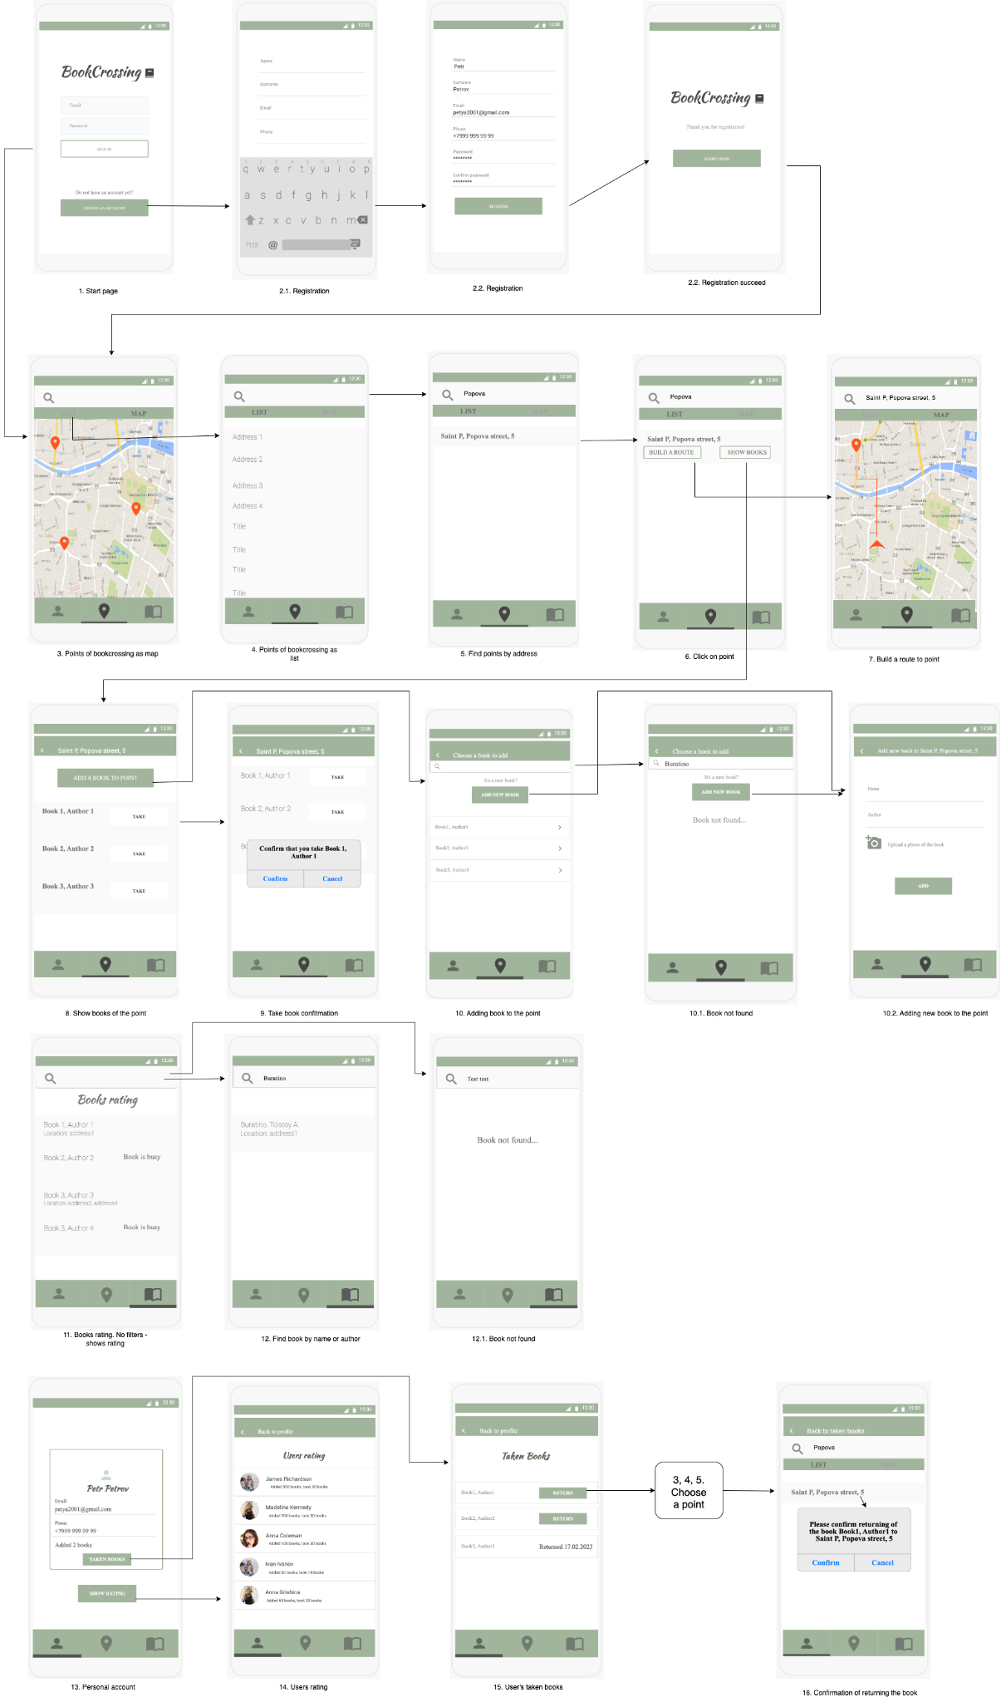

Рисунок 2.1 – Макет пользовательского интерфейса

**2.2. Целевые устройства**

Целевым типом устройств нашего приложения являются смартфоны со следующими характеристиками:

1. SDK 24 – 33.
2. 16,32 Мб свободного места на диске.
3. Наличие камеры.

**3. РАЗРАБОТАННОЕ ПРИЛОЖЕНИЕ**

**3.1. Описание приложения**

Решение представляет собой мобильное приложение для ОС Android.

При запуске открывается страница с аутентификацией. Пользователю необходимо либо авторизоваться, введя логин и пароль, либо зарегистрироваться, нажав на нужную кнопку и заполнив форму. Также пользователь может нажать на кнопку “About” и просмотреть информацию о приложении.

После регистрации пользователь может зайти на страницу личного кабинета, нажав на кнопку “Account”. Есть возможность посмотреть рейтинг пользователей по количеству взятых и добавленных в точки книг, нажав на кнопку “Show rating”. Нажав на кнопку “Taken books”, пользователь увидит список книг, которые он взял. У каждой книги можно нажать на кнопку “Return” и подтвердить возвращение книги в точку для буккроссинга.

При нажатии на кнопку “Books” откроется список книг всех точек, представленный в виде рейтинга. Пользователь может найти ту или иную книгу, введя ее название или имя автора в поисковой строке.

При нажатии на кнопку “Map” пользователь может просмотреть список точек для буккроссинга в виде списка или точек на карте. Поиск конкретной точки возможен путем ввода адреса в поисковую строку.

При нажатии на кнопку “Build a route” будет построен путь от текущей геопозиции автора до выбранной точки (при условии, что пользователь разрешил доступ к своей геопозиции).

При нажатии на кнопку “Show books” пользователю будет представлен список имеющихся в точке книг, у каждой из которых он может нажать на кнопку “Take” и подтвердить действие - тем самым пользователь заберет книгу.

Также пользователь может добавить книгу в выбранную точку, нажав на кнопку “Add a book to the point”. Пользователь может выбрать имеющуюся в базе книгу, предложенную в списке. Если же книга совсем новая, необходимо нажать на кнопку “Add new book”, заполнить форму с данными книги (название, автор, фотография) и подтвердить. После этого книга будет добавлена в точку для буккроссинга.

Инструкция для пользователей расположена в приложении А. Снимки экрана приложения расположены в приложении Б.

**3.2. Использованные технологии**

В разработанном приложении используется следующий стек технологий:

* Язык программирования Kotlin.
* UI-фреймворк Jetpack Compose.
* Библиотека для тестирования JUnit (версии 4 и 5)

**ЗАКЛЮЧЕНИЕ**

В ходе данной работы было разработано мобильное приложение для буккроссинга. Приложение позволяет пользователям аутентифицироваться, просматривать существующие точки для буккроссинга в виде списка или на карте, построить маршрут до выбранной точки от текущего местоположения пользователя, просматривать книги той или иной точки, просматривать список всех существующих в точках книг и добавлять новые книги, подтверждать возвращение книги на точку или отмечать, что книга взята, просматривать взятые пользователем книги и личные сведения, просматривать рейтинги книг и пользователей, а также информацию о приложении.

В текущей реализации имеется ряд недостатков:

* Нельзя производить поиск по книгам, используя различные фильтры. Добавлен только поиск по автору и названию.

Решение: добавить соответствующий функционал.

* Нельзя изменять данные пользователя в личном кабинете.

Решение: добавить соответствующий функционал.

* Нельзя авторизоваться через соцсеть или GMail.

Решение: добавить соответствующий функционал.

В дальнейшем разработанное решение можно улучшить, добавив роли пользователей (обычный пользователь, администратор, модератор), а также модерацию пользовательских данных, введенных при добавлении новой книги.

**СПИСОК ИСПОЛЬЗОВАННЫХ ИСТОЧНИКОВ**

1. Kotlin Documentation [Электронный ресурс] URL: https://kotlinlang.org/docs/home.html (дата обращения: 20.02.2023)
2. Jetpack Compose Documentation [Электронный ресурс] URL: https://developer.android.com/jetpack/compose (дата обращения: 20.02.2023)
3. Navigation with Compose Documentation [Электронный ресурс] URL: https://developer.android.com/jetpack/compose/navigation (дата обращения: 18.02.2023)
4. Kotlin coroutines on Android [Электронный ресурс] URL: <https://developer.android.com/kotlin/coroutines> (дата обращения: 25.02.2023)

**ПРИЛОЖЕНИЕ А**

**ИНСТРУКЦИЯ ДЛЯ ПОЛЬЗОВАТЕЛЕЙ**

Инструкция для пользователей:

1. Для авторизации необходимо:
   1. открыть приложение;
   2. для авторизации ввести все требуемые данные
   3. нажать на кнопку «Login»
2. Для регистрации необходимо:
   1. открыть приложение
   2. нажать на кнопку “Create an account”
   3. ввести все требуемые данные;
   4. нажать на кнопку “Sign up”.
3. Для просмотра личного кабинета необходимо:
   1. открыть приложение;
   2. авторизоваться;
   3. нажать на кнопку «Account»;
4. Для возврата книги необходимо:
   1. открыть приложение;
   2. авторизоваться;
   3. перейти в личный кабинет
   4. нажать на кнопку “Taken books”
   5. найти соответствующую книгу
   6. нажать на кнопку “Return book”
   7. подтвердить возврат в всплывающем окошке
5. Для просмотра рейтинга пользователей необходимо:
   1. открыть приложение;
   2. авторизоваться;
   3. перейти в личный кабинет
   4. нажать на кнопку “Show rating”
6. Для просмотра рейтинга книг необходимо:
   1. открыть приложение;
   2. авторизоваться;
   3. нажать на кнопку “Books”
7. Для поиска книги необходимо:
   1. открыть приложение;
   2. авторизоваться;
   3. нажать на кнопку “Books”
   4. ввести в строку поиска название или автора книги
8. Для просмотра точек для буккроссинга необходимо:
   1. открыть приложение;
   2. авторизоваться;
   3. нажать на кнопку “Map”
   4. в зависимости от желаемого вида (список, карта) нажать на нужную кнопку. Поиск проводится по адресу в поисковой строке
9. Для построения маршрута до точки для буккроссинга необходимо:
   1. открыть приложение;
   2. авторизоваться;
   3. нажать на кнопку “Map”
   4. выбрать желаемую точку
   5. нажать на кнопку “Build a route”
10. Для добавления новой книги необходимо:
    1. открыть приложение;
    2. авторизоваться;
    3. нажать на кнопку “Map”
    4. выбрать желаемую точку
    5. нажать на кнопку “Show books”
    6. нажать на кнопку “Add a book to the point”
    7. выбрать книгу из предложенного списка или нажать на кнопку “Add new book”
    8. заполнить форму
    9. нажать на кнопку “Add new book”

**ПРИЛОЖЕНИЕ Б**

**СНИМКИ ЭКРАНА ПРИЛОЖЕНИЯ**

|  |  |
| --- | --- |
| Страница авторизации | Форма регистрации |
|  |  |
| Успешная регистрация | Личный кабинет |
|  |  |
| Список взятых пользователем книг | Рейтинг пользователей |
|  |  |
| Рейтинг книг | Информация о приложении |
|  |  |
| Список точек | Меню для каждой точки |
|  |  |
| Построенный до точки маршрут | Ввод адреса в поисковую строку |
|  |  |
| Список книг выбранной точки | Отметка, что книга взята пользователем |
|  |  |
| Добавление новой книги | Форма с данными новой книги |